新投标客户端操作文档

下载及安装

1.1下载
登录当地公共资源交易系统，在‘组建下载’下载投标文件制作工具（下载时找最新版的客户端下载），下载后解压安装。
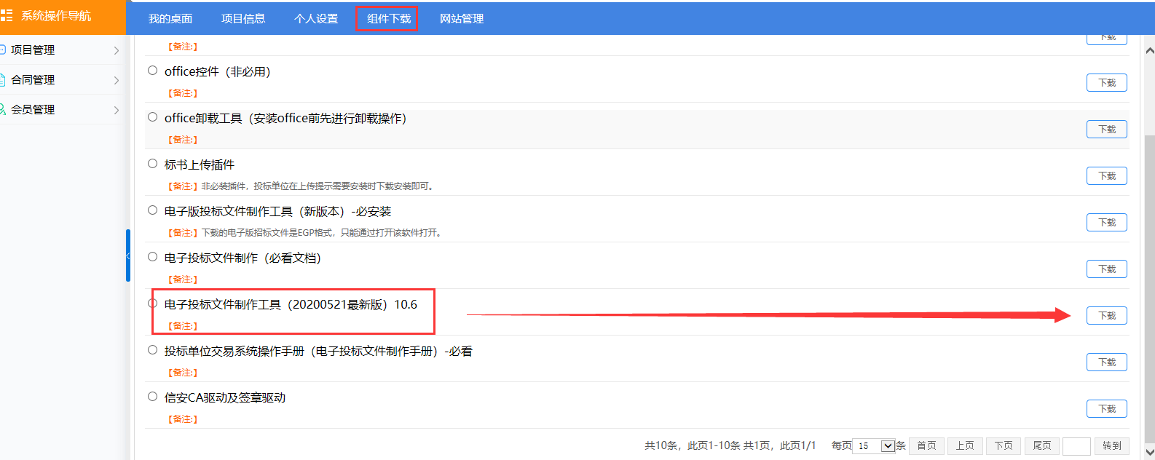

1.2安装
注意：安装的时候如果电脑上安装有360安全卫士等安全软件，建议先进行退出再安装，或者在安装的时候如果提示是否允许，选择始终允许。

双击安装程序
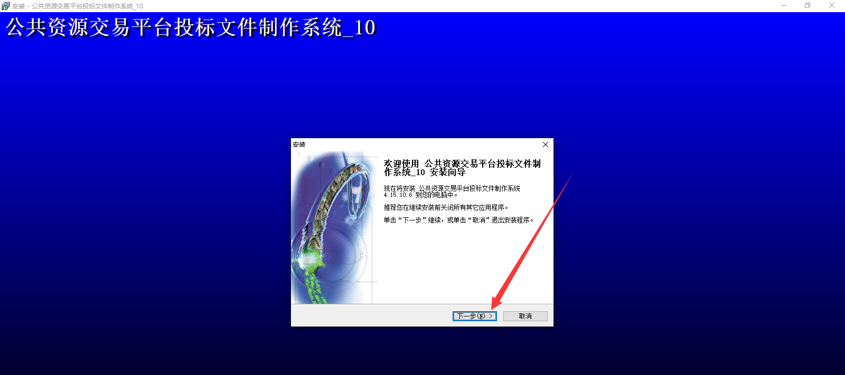
选择安装路径，点一下步
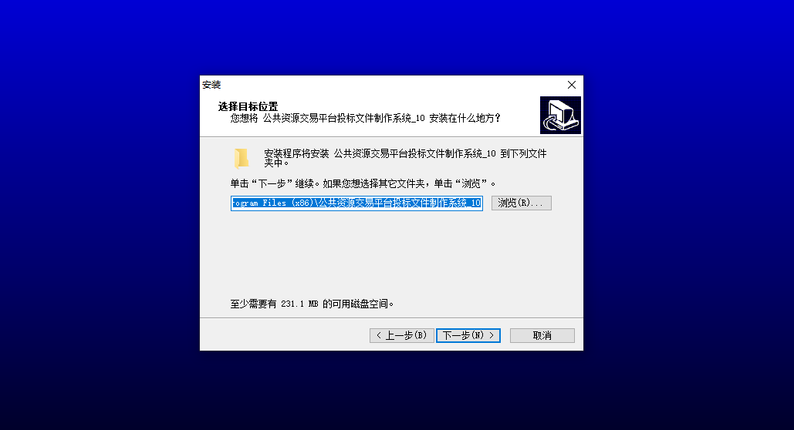
创建桌面快捷方式，下一步，
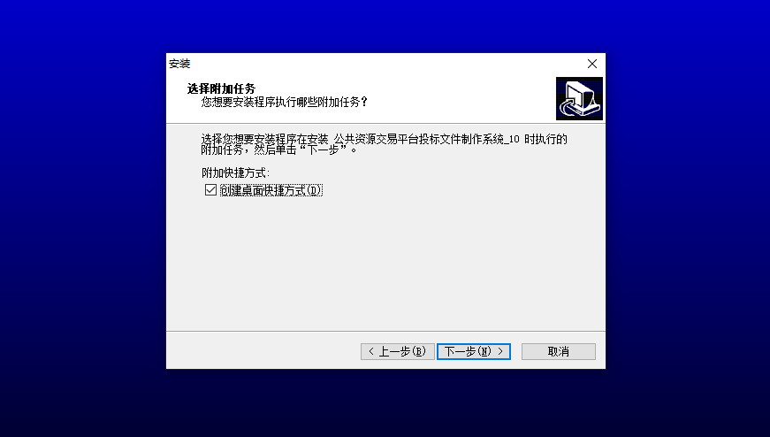
点击‘安装’
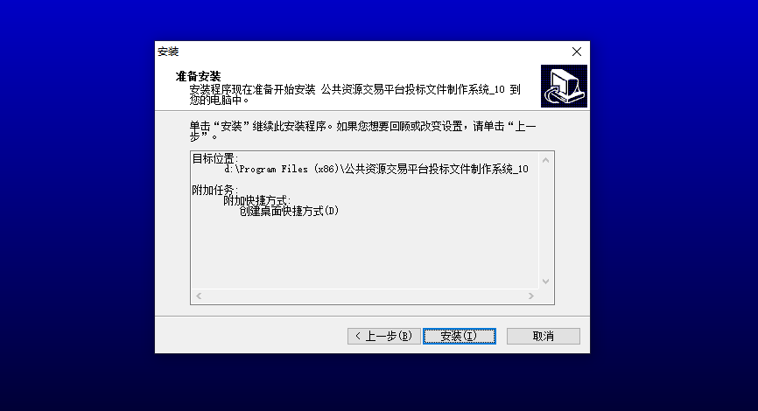
等待安装，安装完成
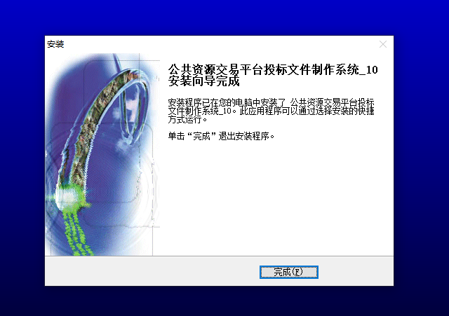

2.制作投标文件

2.1打开投标文件制作软件
双击桌面投标文件制作工具快捷方式
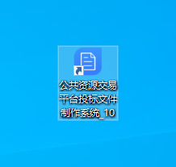
进入到投标文件制作工具界面
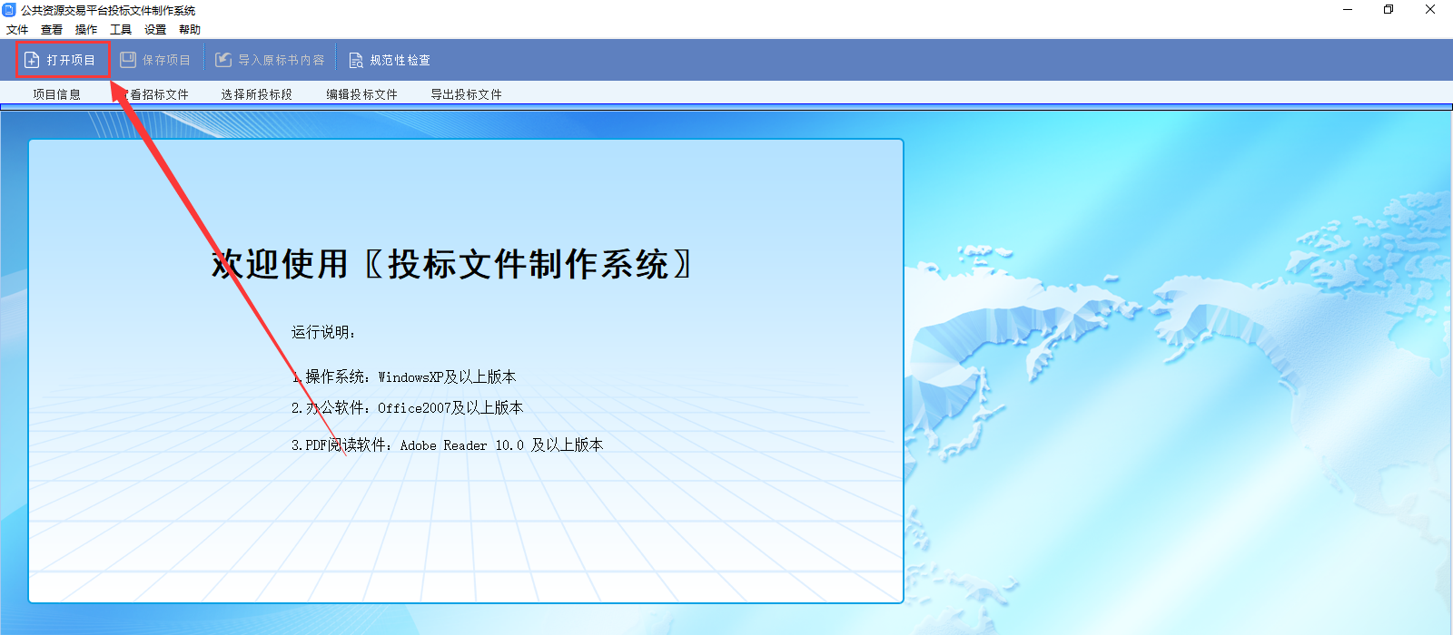
在上图中，点击‘打开项目’选择下载的.EGP或.ZS的电子版招标文件
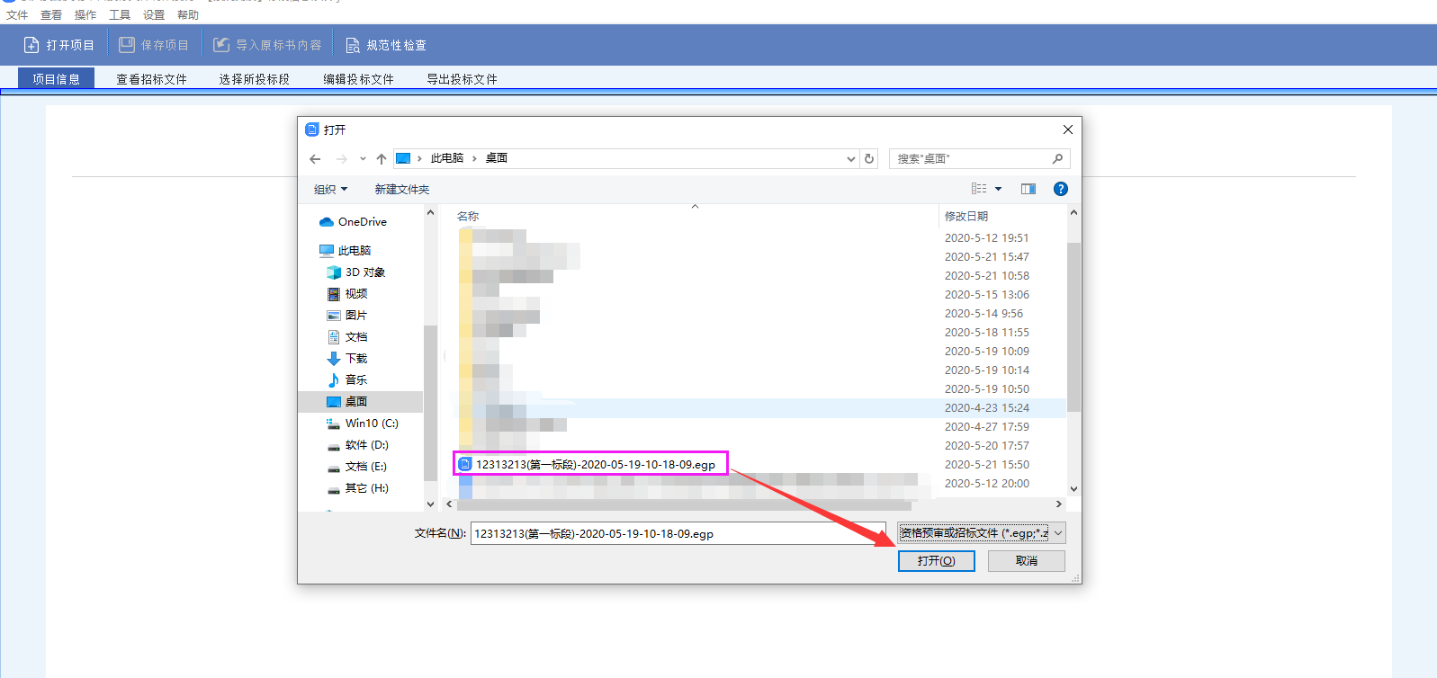
等待加载招标文件数据，如下图：
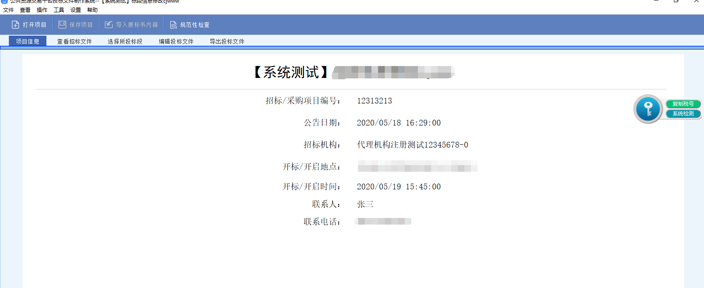

2.2查看及下载招标文件
点击‘查看招标文件’在下图中标记框下载word版电子招标文件到本机电脑查看招标文件。
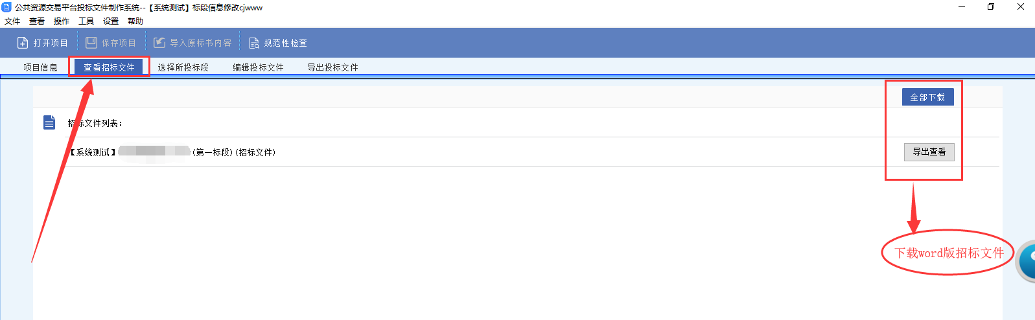

2.3选择所投标段
因为egp招标文件是按照标段形成的文件，标段默认选中，此环节可以跳过，直接进入编辑投标文件。
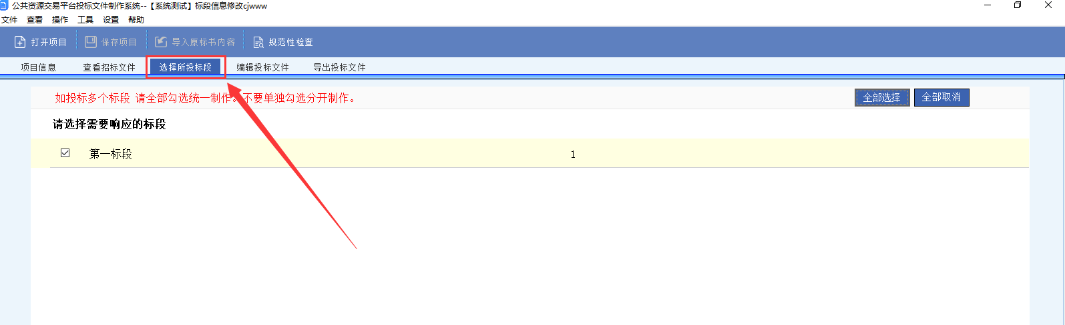

2.4编辑投标文件
此投标客户端无需在投标文件制作工具内编辑投标文件，采用从投标文件制作工具导出代理公司设定每个章节的模板，根据招标文件要求在导出模板内按照章节编辑投标内容，制作完成后在投标文件制作工具内直接导入，然后生成投标文件。
一：编辑投标文件，目录格式已经形成，投标单位自行编辑的目录不能生成。
二：导入文件类型： DOC，DOCX，XLS，XLSX，PDF
三：信安CA续费后，无需重新下载招标文件，可以继续打开编辑生成制作标书（前提原CA续期。新办或者更换CA证书不能正常打开）
四：投标函仍采用在制作工具内编辑，（投标（报价）函内填写框不能有空，必须填写内容）

2.4.1编辑投标文件界面图
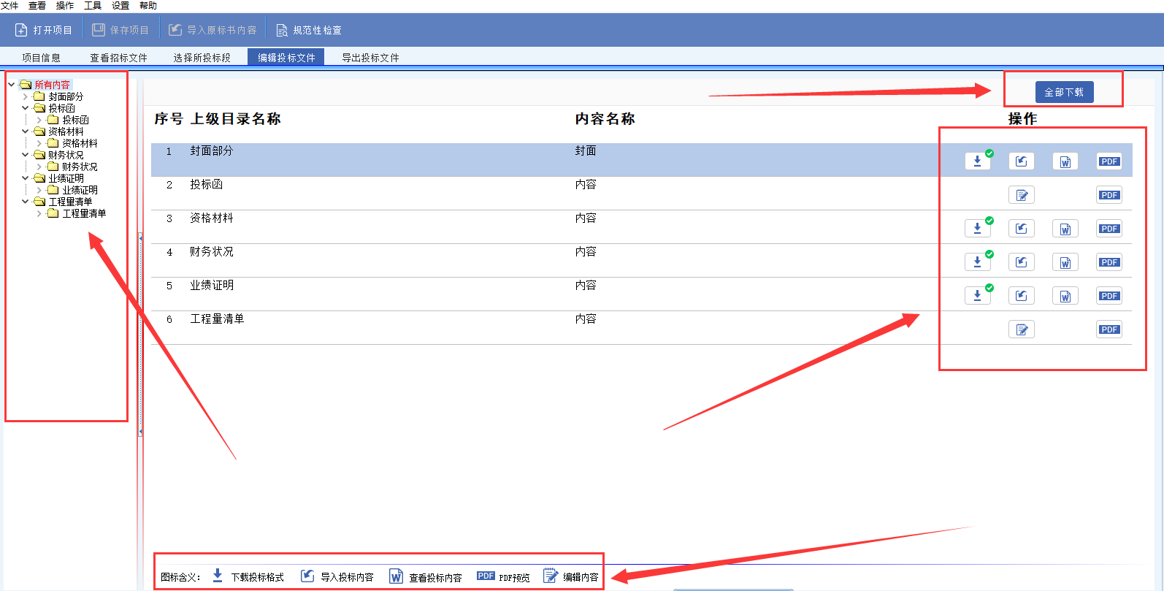

2.4.2认识功能按钮
：下载此章节的模板文件
：在制作工具内编辑投标内容（投标函或者导入工程量清单）
：导入制作好的投标文件
：查看导入的word文件内容
：查看导入或者已转换的pdf文件内容，

2.4.3操作方式

2.4.3.1第一步：下载
下载每个章节的投标格式模板，可以采用单个章节下载，或者全部下载，如下图：
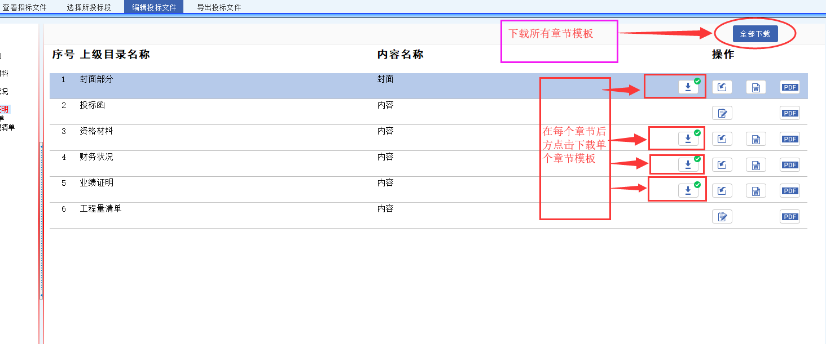
点击下载按钮后，弹出文件存放位置，建议弄一个独立的文件夹存放，以免和本机其他文件混乱。
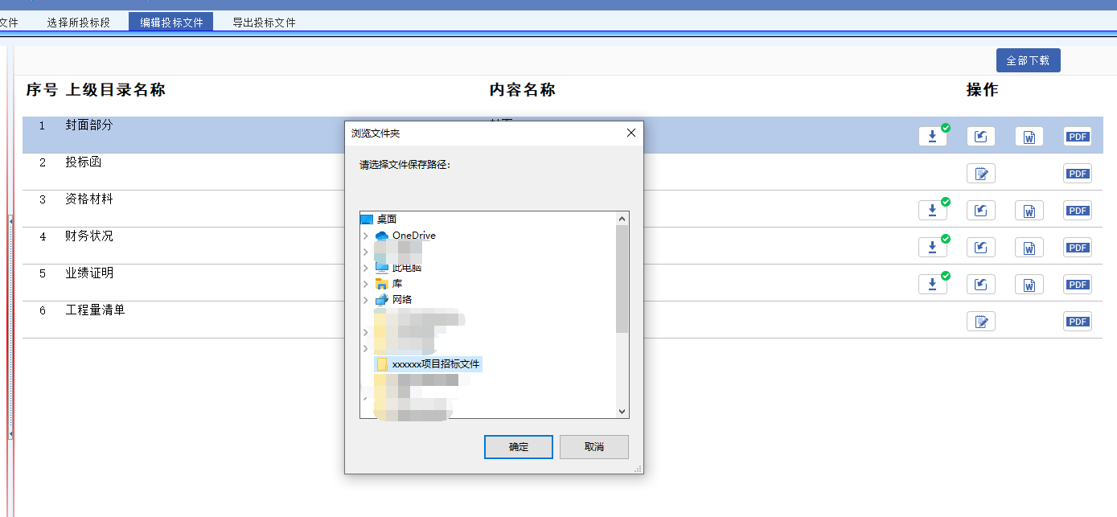
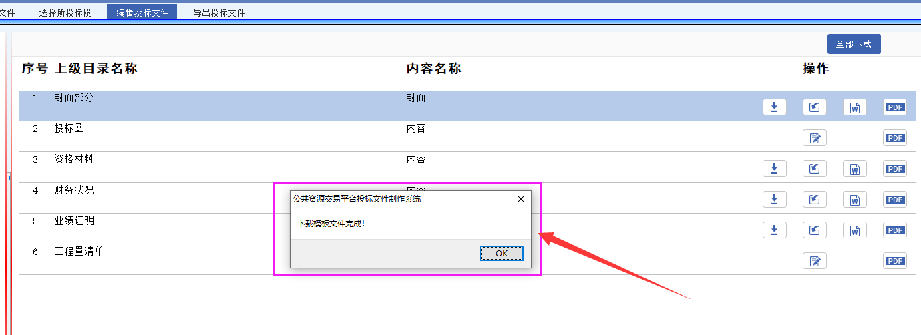

2.4.3.2第二步：制作
下载后是按照一个章节一个word文件，在word文件里面根据招标文件编辑投标内容，此步不做详细介绍，投保单位自行操作。

2.4.3.3第三步：上传
制作好的每个章节的投标内容可以自行转换成PDF上传，或者直接word文件上传，在将要上传章节点击上传功能按钮，选择做好的投标内容文件上传，以封面为例（其它章节同样的操作方式）
注：上传文件类型： DOC，DOCX，PDF
如下图：
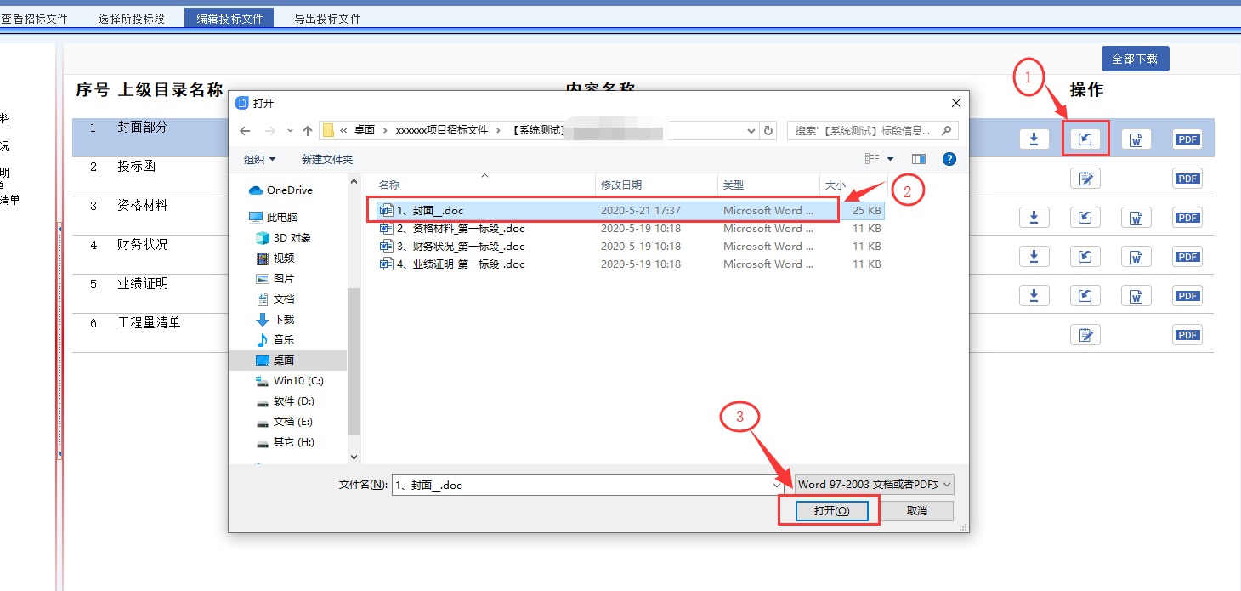
上传后会自动转换为PDF文件，如下图：
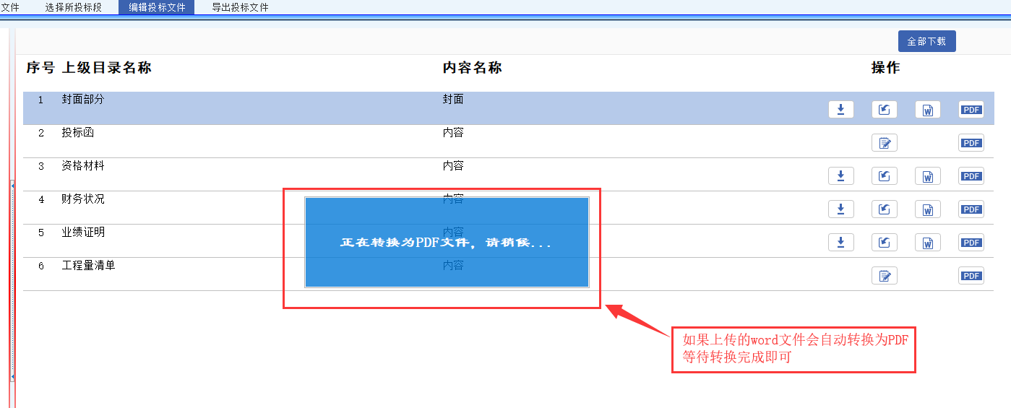
转换完成后，上传按钮会增加绿色对勾的符号，此时可以进行word和pdf文件的查看。
注：
上传wod文件，上传后会有一个转换pdf的过程，可以查看word和pdf文件
上传pdf文件，没有转换pdf的过程，查看word功能按钮消失，只能进行pdf文件查看
如下图：
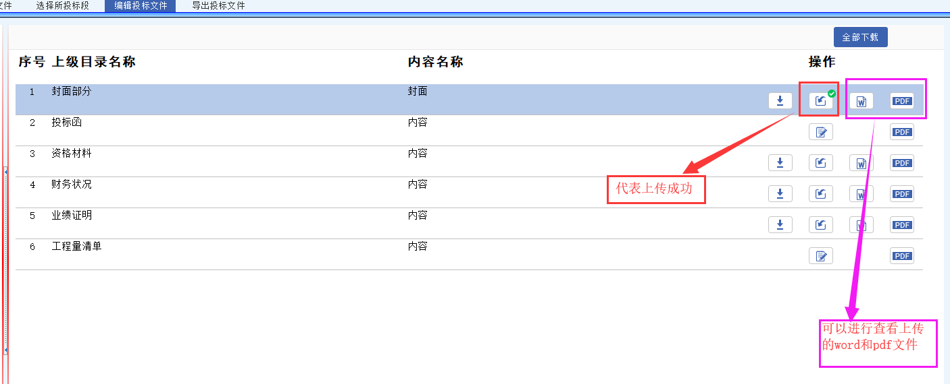

2.4.3.4第四步：上传后修改
如果投标内容上传成功后要进行修改，新的投标内容怎么修改呢？例如：上个章节的封面部分我们已经上传成功，现在要对其内容进行修改，首先在本机电脑上对封面章节的投标内容进行修改保存，然后重复2.4.3.3章节的操作，待上传转换成功后，就更新为最新上传的内容，点击word或者pdf查看按钮核对是否替换为修改后的投标内容。

2.4.3.5投标（报价）函录入
之所以投标（报价）函不能进行线下编辑，是因为‘投标（报价）函’数据源采用固定格式，在投标函章节，直接点击编辑按钮，在打开页面根据填写框录入‘投标（报价）函’内容，（‘投标（报价）函’所有填写框必须录入内容，否则不能生成投标文件），点击确认修改，核对无误后，点击‘保存为PDF文件’后等待‘投标（报价）函’转换为PDF，转换成功后自动打开预览界面，如需修改，点击‘重新编辑’返回编辑界面，修改后点击‘确认修改’然后再点击‘保存为PDF文件’等待转换预览，如不修改，返回即可！如下图：
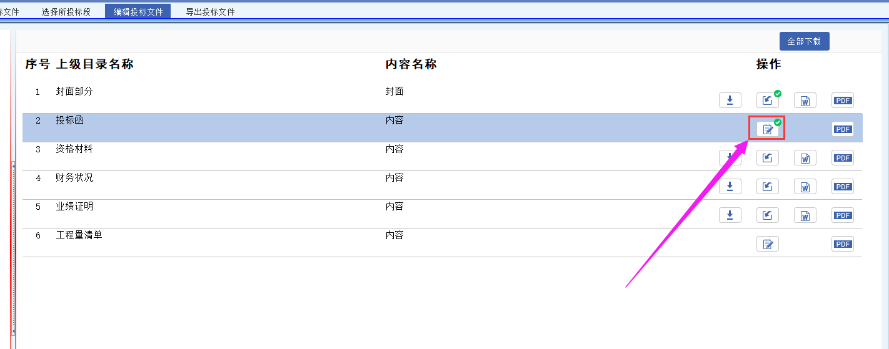
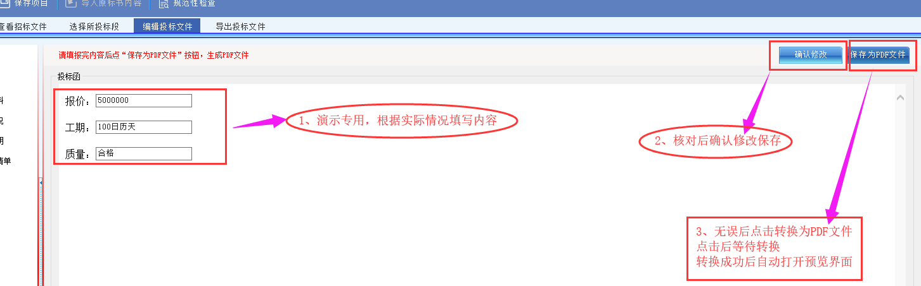
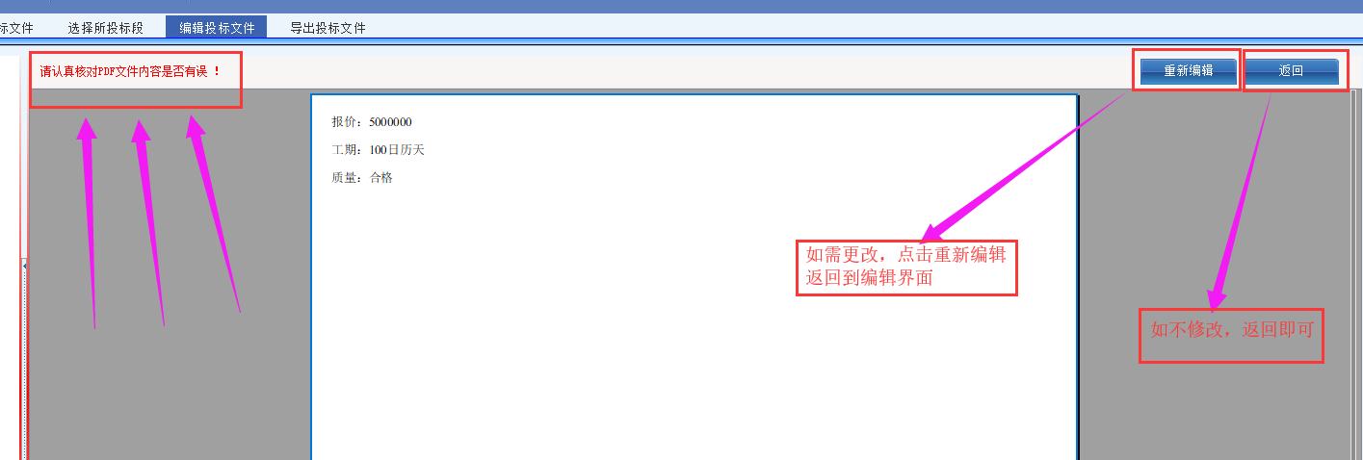

2.4.3.6工程量清单导入（EXCEL清单）
在工程量清单章节，点击‘编辑’功能按钮，在打开界面，添加上传excel清单文件，点击‘添加文件’在文件选择框找到要上传的excel清单文件，上传后可以查看源文件，如有误，选中要修改的文件，点‘删除文件’，然后在本机重新修改excel清单文件，重新添加文件上传，如顺序需要调整，直接选中文件进行‘上移’‘下移’调整其顺序，待所有excel清单文件上传后点击确认修改，核对无误后，点击‘保存为PDF文件’后等待excel清单文件转换为PDF，转换成功后自动打开预览界面，如需修改，点击‘重新编辑’返回添加删除界面，修改后点击‘确认修改’然后再点击‘保存为PDF文件’等待转换预览，如不修改，返回即可！
注：上传文件类型：doc，docx，xls，xlsx。不支持pdf文件
如下图：
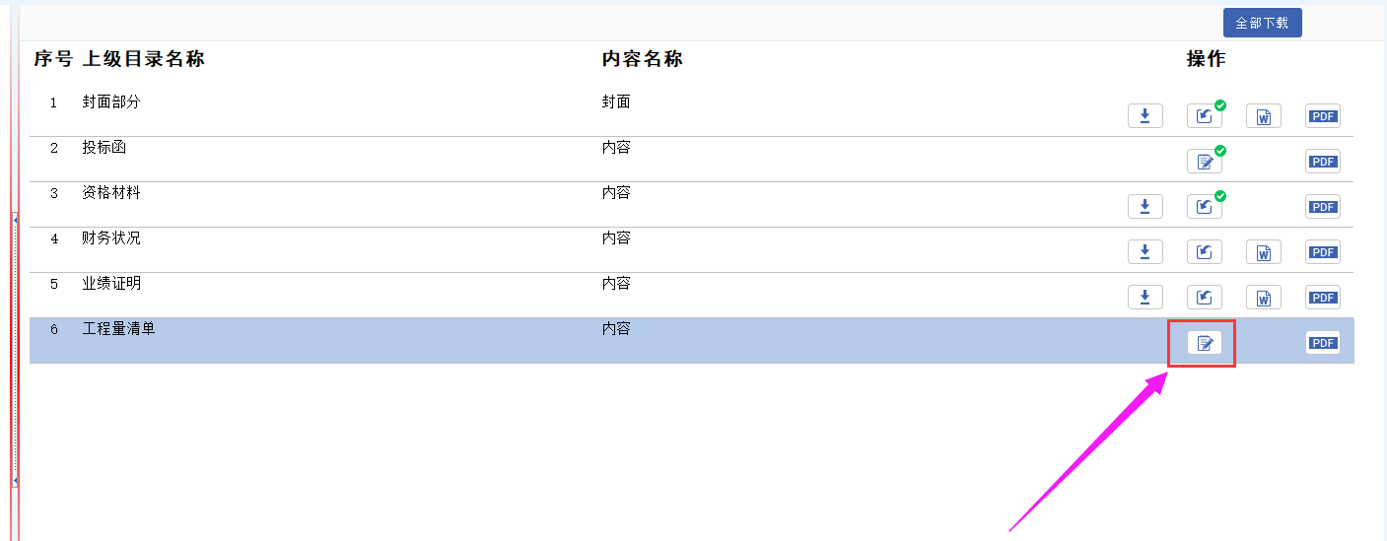
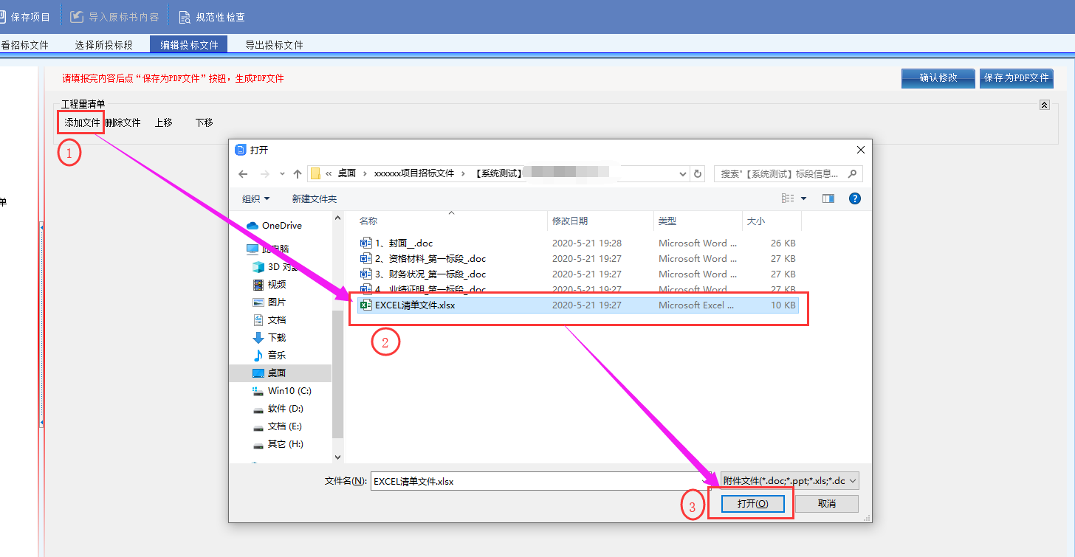
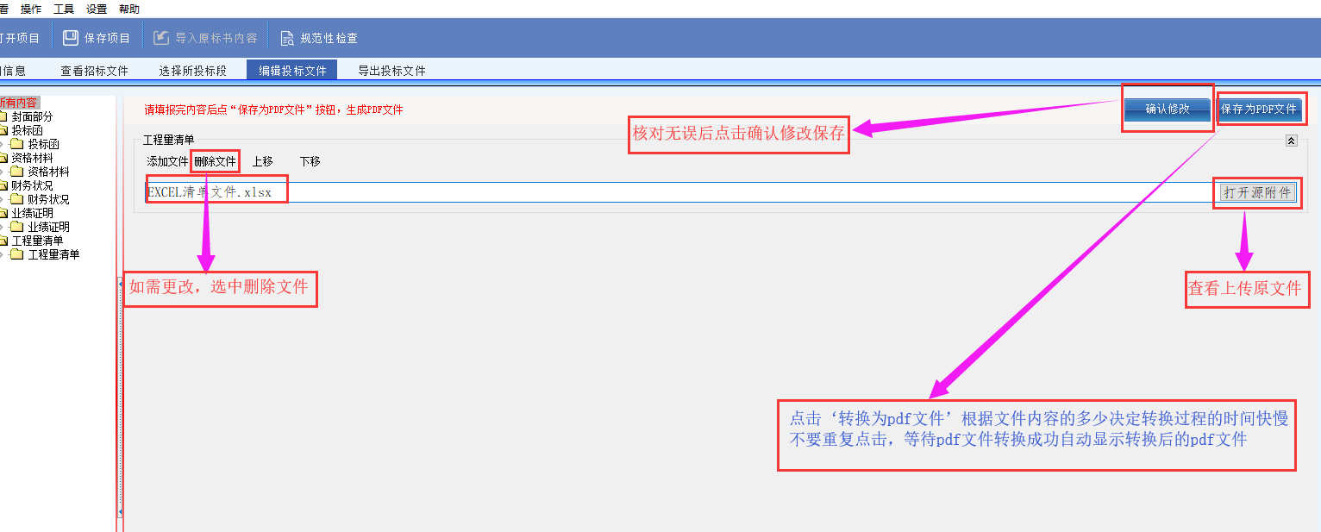
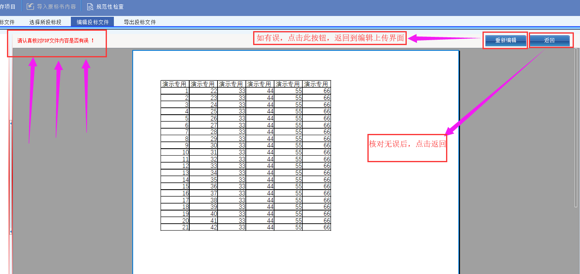

2.4.3.7工程量清单导入（YDB）
针对建设工程清标项目的话，点击“导出标准数据”，导出YDB之后，用造价软件去做好预算，生成的YDB，再点击“导入标准数据”，把YDB导入进去，然后点击“规范性检查”，“算术性检查”进行检查。如出现错误，请去造价软件里面核对修改！
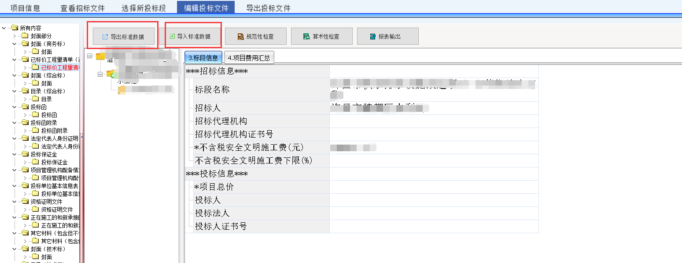

2.4.3.8上传编辑完成后
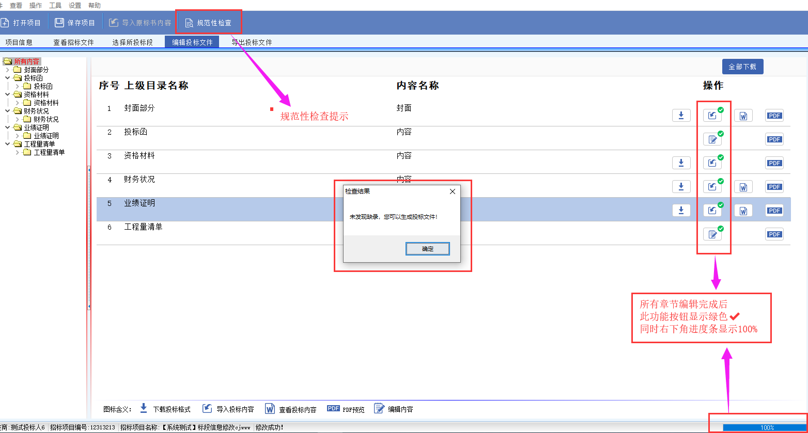

2.5导出投标文件
点击‘导出投标文件’，选择导出路径（建议：如果有多次导出，建议每次导出选择不同的文件夹，方便投标单位区分多次改版的投标文件，以免造成上传到系统内的投标文件是修改前错误的投标文件），如下图：
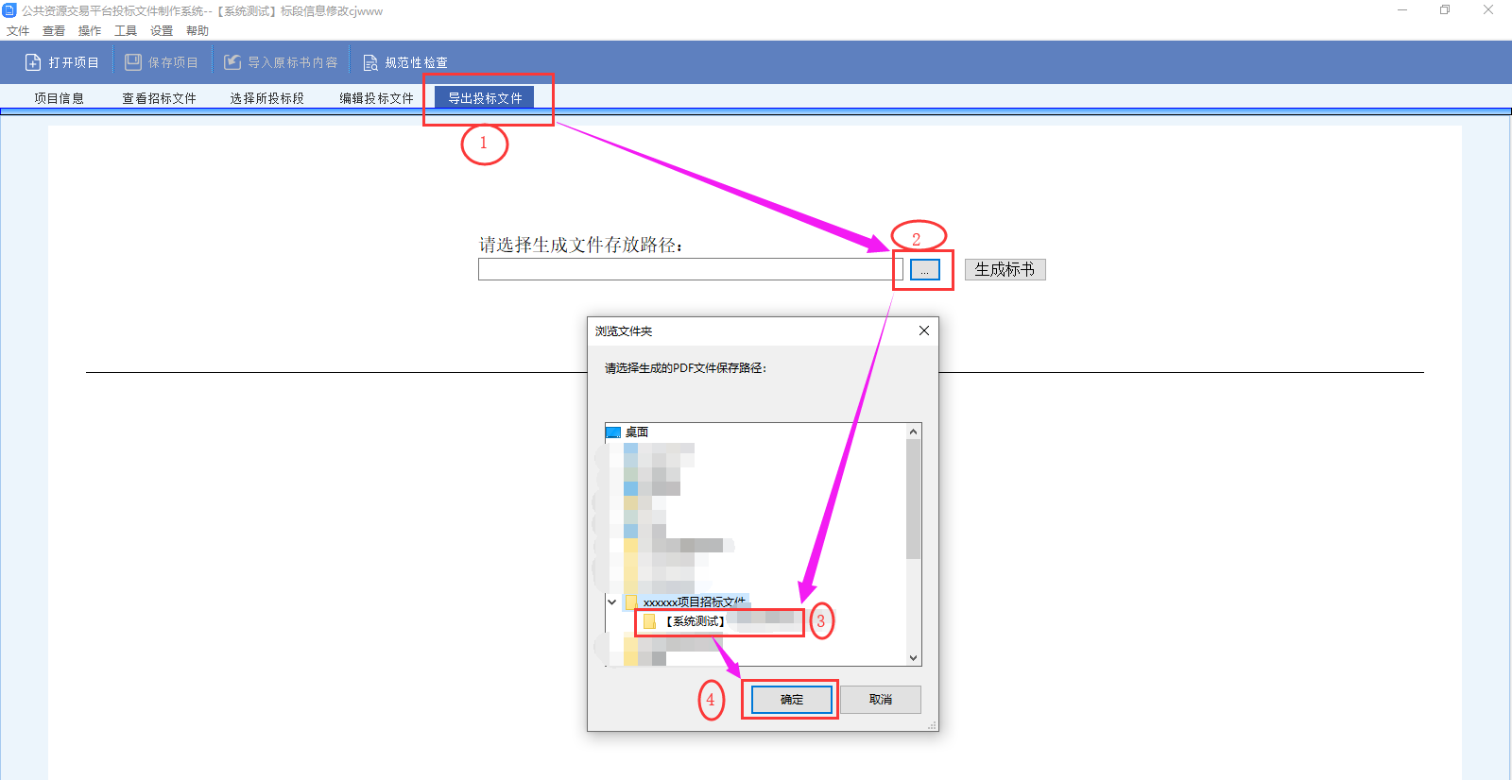
路径选择后，点击‘生成标书’，投标软件进行整本标书的合并生成。
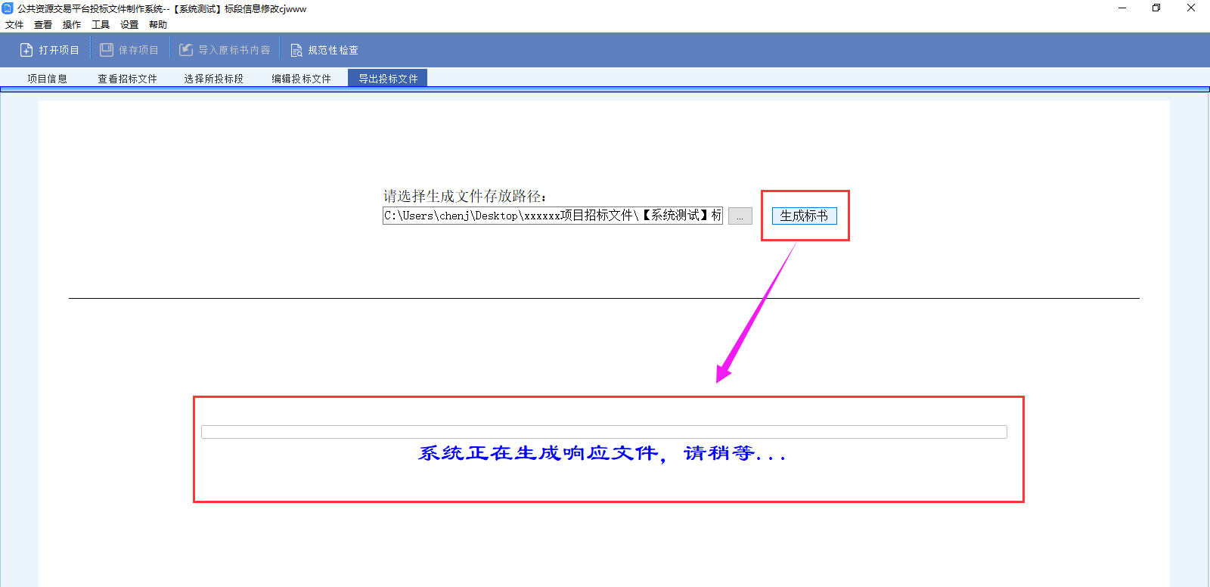
生成完成后自动弹出签章页面，在此界面先对生成的投标文件进行核对，核对无误后进行电子签章，如下图：
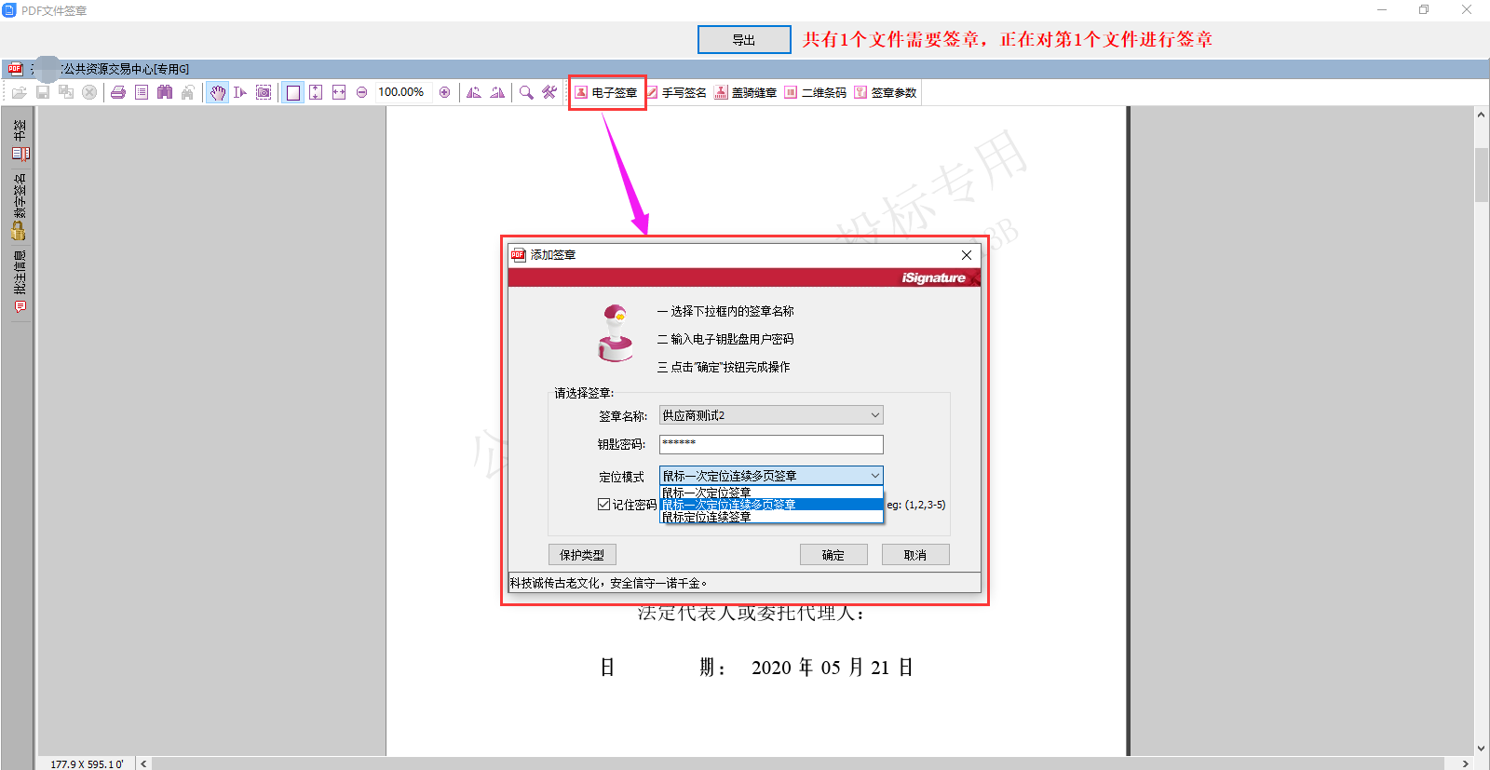
电子签章顺序及注意事项：法人签名章和单位章盖章流程不分先后，如果盖单位的章，单位的CA证书插在电脑上能正常读取，如果盖法人的签名，把单位的CA证书拔掉，换法人的CA证书插在电脑上能正常读取，再开始盖法人的签名章，盖章时不能同时多有把CA插在电脑上，待所有章盖完后，导出加密投标文件，导出时必须单位的CA证书插在电脑上能正常读取才可以导出。
CA签章、加密、及CA续费等关于CA的相关问题请咨询CA的工作人员

所有电子签章盖完后，点击‘导出’按钮，如图：
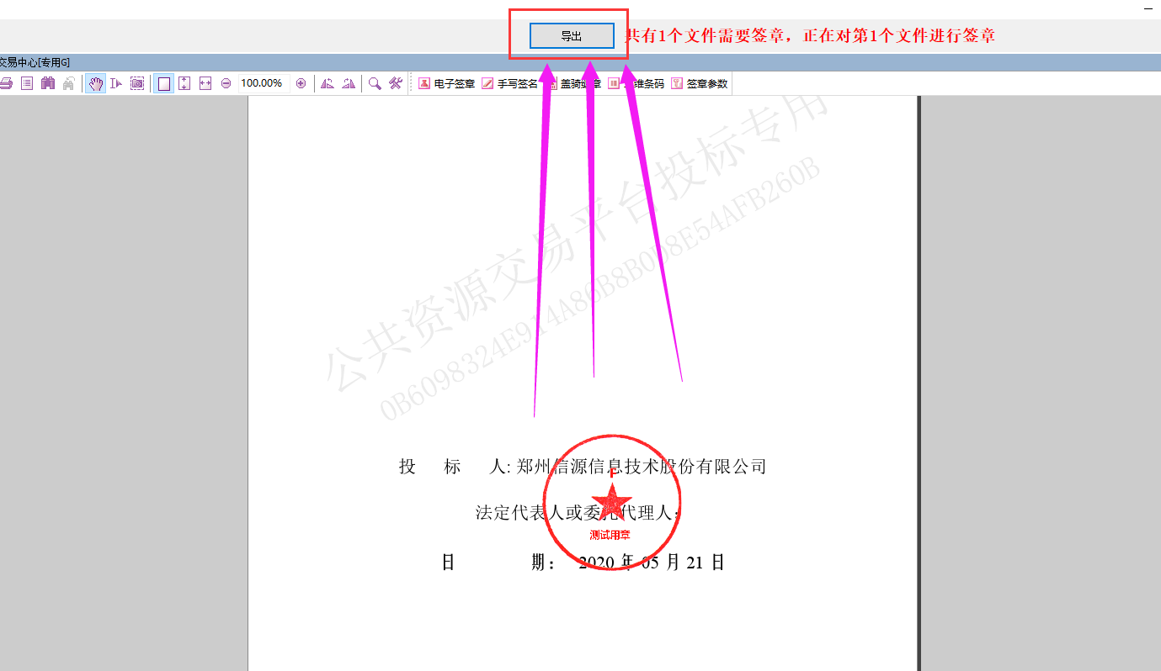
输入单位CA证书密码，点击确定，等待对投标文件加密打包，此时根据所做投标文件内容的大小，决定加密打包时间的长短，请耐心等待，如下图：
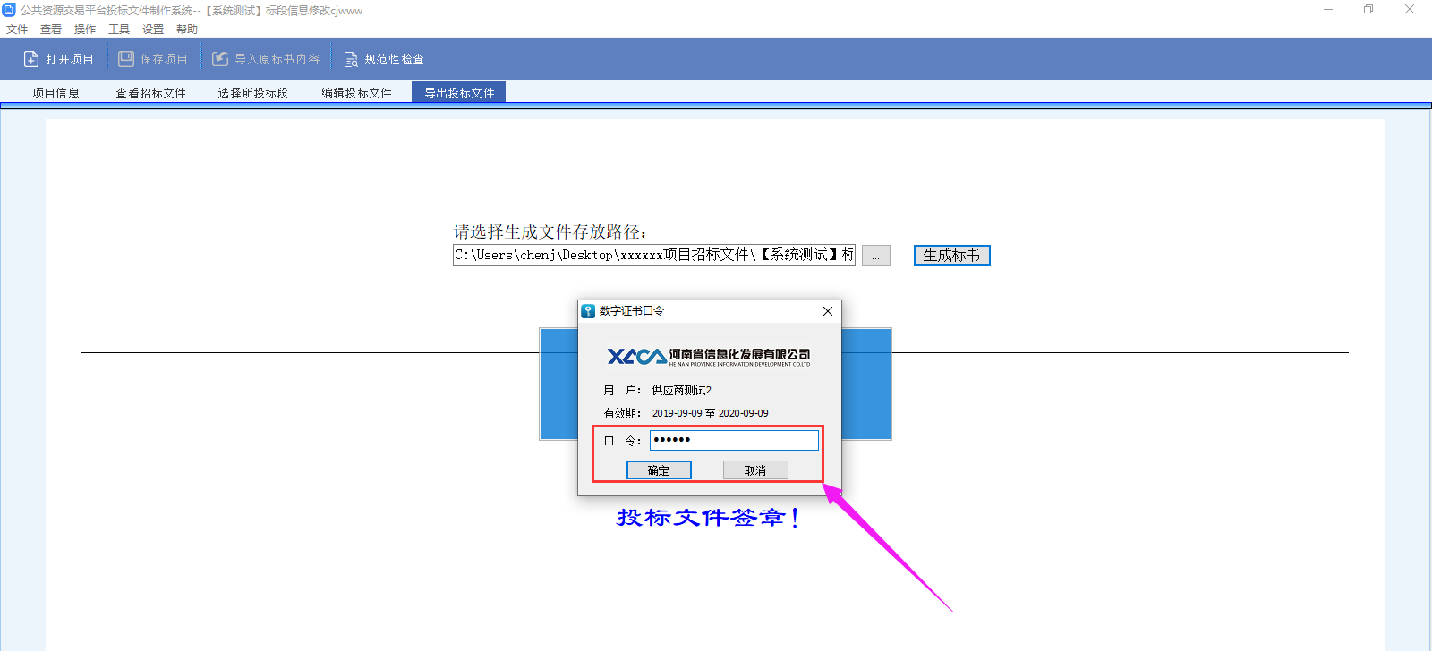
导出完成后如下图：
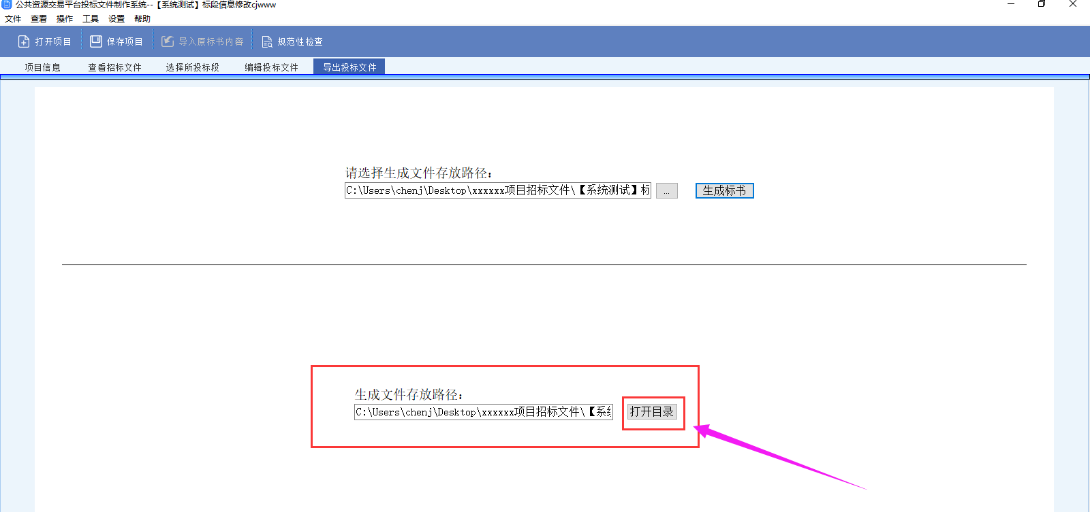
打开目录，查看生成的投标文件。如下图：
生成的文件介绍：
备份文件夹：此文件夹内文件作为备份使用。
.file文件：此文件为加密文件，上传到系统内使用，不能打开查看
.pdf文件：此文件可以打开查看核对投标内容和签章是否正常
